Bugatti apresenta Veyron Jean Bugatti na Alemanha

A Bugatti trouxe uma grande novidade em seu lançamento edição limitada, trata-se do carro Veyron Jean Bugatti. Simplesmente é uma edição comemorativa para homenagear seis pessoas que fizeram parte da história da Bugatti, conhecido como Legend Edition.
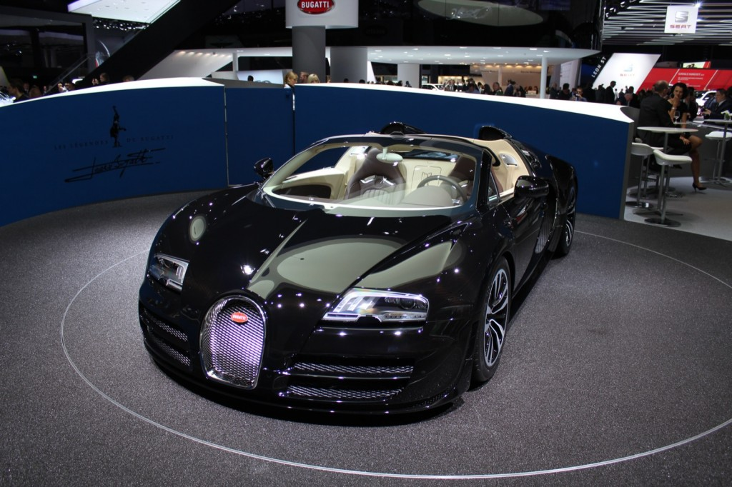
O novo carro Veyron Jean Bugatti contém um motor de 8.0, além de mecânica W16 quadriturbo de 1200 cavalos de potência e também 153 mkgf de torque, ou seja, uma verdadeira máquina potente ou simplesmente um “carro de corrida”. O Veyron Jean Bugatti Legend Edition, realmente é um carro único.

O modelo chega de 0 a 100 km por hora em apenas 2,6 segundos, a edição limitada pode atingir uma grande velocidade podendo chegar a mais de 400 km por hora. Em relação ao preço, vamos aos números. O Veyron Jean Bugatti terá apenas 3 unidades em todo o mundo. O Veyron Jean Bugatti está avaliado em 6,9 milhões de reais. Entretanto, as 3 unidades estão na Itália e poderão ser adquiridas diretamente pela fabricante ou pela internet.
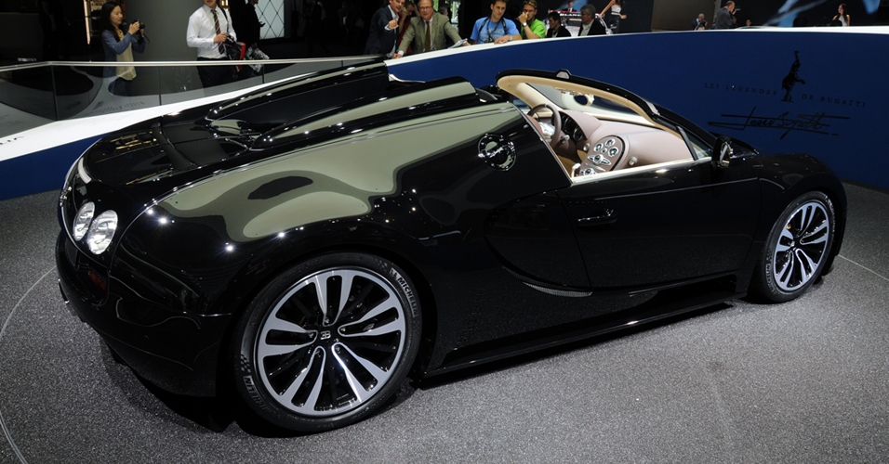
O carro possui tração nas quatro rodas de 16 cilindros. Com toda sua sofisticação, robustez e conforto, o carro pode ser conspirado, sem sombra de dúvidas, uma das maiores produções de todos os tempos. Um dos grandes destaque é o seu capô que contem componentes aninhados com inovações engenhosas antes consideras apenas por visionários.

Entretanto, com isso para mais informações e destaques sobre os lançamentos dos melhores carros de inúmeras marcas no mercado automotivo, acesse o web site WWW.CARRODICAS.COM.BR e veja outros artigos como este e fique por dentro das melhores novidades e muito mais.

